AFRIKAANS HUISTAAL

**VRAESTEL 3**

**GRAAD 10**

**MEI 2018**

**PUNTE: 100 TYD: 2 UUR**

**MODERATOR: I WILMANS**

3 JUNIE 2015

PUNTE: 100 TYD: 2 ½ UUR

**INSTRUKSIES EN INLIGTING:**

1. Hierdie vraestel bestaan uit **TWEE** afdelings:

Afdeling A: Opstel (50)

Afdeling B: Langer transaksionele tekste (25 x 2)

1. Beantwoord

**EEN vraag uit Afdeling A en TWEE vrae uit Afdeling B.**

1. Skryf in die taal waarin jy geassesseer word.
2. Begin elke afdeling op ‘n nuwe bladsy.
3. Jy moet jou werk beplan (bv. ‘n kopkaart, diagram, vloeidiagram, sleutelwoorde, ens.), redigeer en jou skryfstukke proeflees. Die beplanning moet VOOR die finale produk gedoen word.
4. Alle beplanning moet duidelik aangedui word. Trek ‘n streep deur die beplanning as jy jou finale weergawe klaar oorgeskryf het.
5. Daar word aanbeveel dat jy jou tyd as volg gebruik:

* 60 minute vir Afdeling A
* 60 minute vir Afdeling B

1. Nommer elke skryfstuk soos wat dit in hierdie vraestel genommer is.
2. Voorsien ELKE skryftuk van ‘n gepaste TITEL/ OPSKRIF. Let wel: Die titel / opskrif word NIE in aanmerking geneem wanneer die getal woorde getel word nie.
3. Skryf netjies en leesbaar in BLOU ink.

**AFDELING A: OPSTEL**

**VRAAG 1**

Kies enige EEN van die volgende onderwerpe en skryf **300 – 350 woorde** daaroor:

* 1. Ek wou nog... **[50]**

**OF**

* 1. Ons is besig om die stryd teen die misbruik van tik te verloor. **[50]**

**OF**

* 1. Blou Maandag! **[50]**

**OF**

* 1. Kleure: rooi / swart / wit / groen **[50]**

**OF**

* 1. Ek kon my tong afbyt! **[50]**

**OF**

* 1. Vir drie maande is hulle onbewus dat hy in die

solderkamer skuil ... op hulle spioeneer, na elke

gesprek luister ...

Vertel die volle verhaal. (Gee jou opstel ‘n eie opskrif of titel) **[50]**

**OF**

* 1. Kies **EEN** van die visuele prikkels en skryf ‘n opstel daaroor. Verskaf jou eie

opskrif:

1.7.1

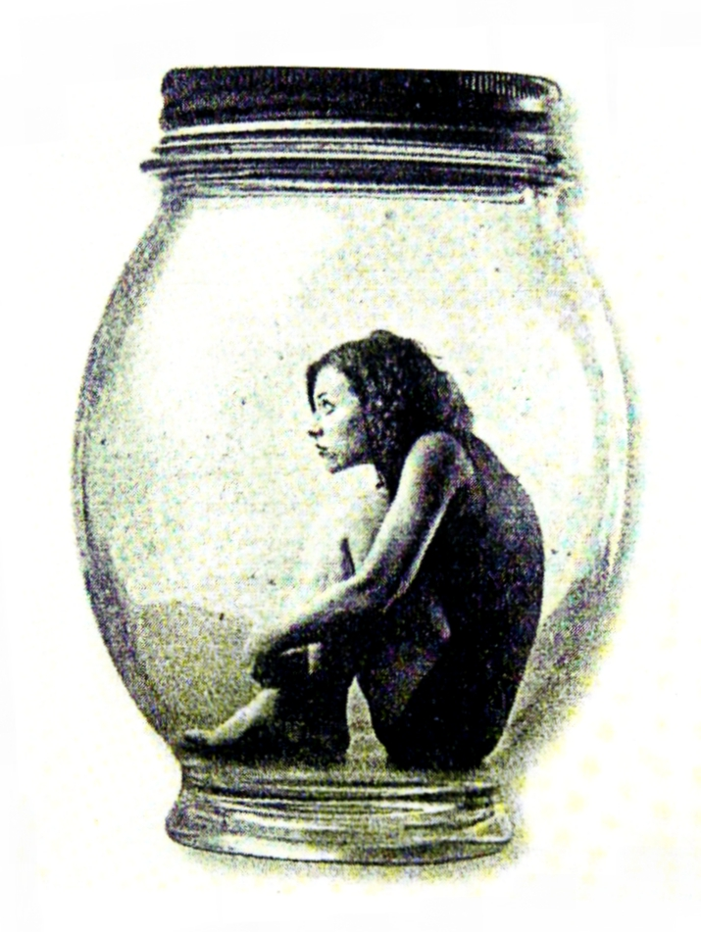 [clipart.co.za]

**[50]**

**OF**

1.7.2

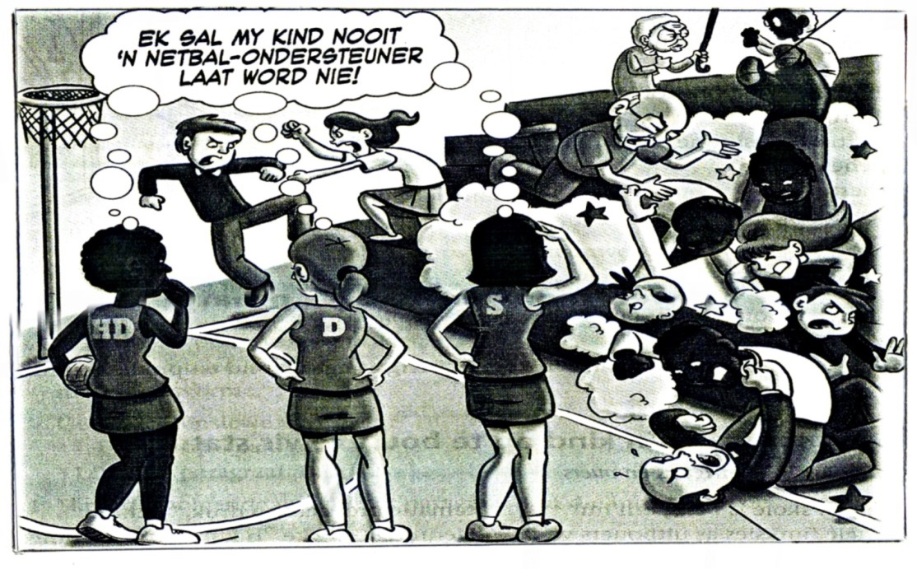 **[50]**

[Uit: *Rooi Rose*, Januarie 2014]

**TOTAAL AFDELING A: 50**

**AFDELING B: TRANSAKSIONELE TEKSTE**

**VRAAG 2**

Kies **TWEE**  van die volgende opdragte en skryf **180 – 200 woorde** oor **elk:**

2.1 **BRIEF AAN DIE PERS:**

Die volgende brief het in *Huisgenoot* se briewekolom verskyn:

**DOODSKAAM VIR ‘N NAAM**

Ek is swanger met my eersteling. Ek en my man stry steeds

oor wat sy naam gaan wees as dit ‘n seun is. My man wil hê

die kind moet sy oupa en oupa-grootjie se name kry –

Theodoris Josefus. Van afkortings of ‘n ander naam wil hy

niks weet nie. Ek glo weer een naam is genoeg en dan ook nie

so ‘n moeilike naam nie. Ek is bang sy maats gaan my kind spot

en dan wil hy nie skool toe gaan nie. Ouers behoort hul kind

‘n naam te gee waaroor hy nie skaam voel nie.

*Anti-doopnaam, Pretoria*

Hoe voel jy oor familiename? Lug jou mening in ‘n **BRIEF AAN DIE PERS.**

Rig jou brief aan: Die Redakteur, Huisgenoot, Privaatsak x123, Pretoria, 0001.

**[25]**

**OF**

2.2 **VRIENDSKAPLIKE BRIEF**

Om ‘n tiener te wees, is nie altyd maklik nie. Skryf ‘n **BRIEF**

aan jou gunsteling tannie waarin jy van jou ergste probleme vertel en vra

haar raad. **[25]**

**OF**

2.3 **HULDEBLYK:**

Skryf ‘n **HULDEBLYK** van jou geliefde ouma wat onlangs oorlede is. **[25]**

**OF**

2.4 **FORMELE VERSLAG**

Jy het ‘n konsert van *Die Heuwels Fantasties* bygewoon waar die hele

verhoog – met kunstenaars, orkes en ligte inmekaar getuimel het.

Dit het reg voor jou oë gebeur. Stel ‘n **OOGGETUIEVERSLAG** vir die

polisie saam. **[25]**

**OF**

2.5 **KOERANTBERIG**

Kies EEN van die volgende koppe en skryf ‘n **KOERANTBERIG** daaroor:

Rukwind veroorsaak groot skade in Meyerton

**OF**

Skoolhoof geskiet **[25]**

**OF**

2.6  **ONDERHOUD:**

Jy het ‘n onderhoud met ons nuwe president, Cyril Ramaphosa, gevoer.

Skryf nou die **ONDERHOUD** neer vir jul skoolkoerant. **[25]**

**TOTAAL AFDELING B: 25**

**GROOTTOTAAL: 100**